Spremembe aplikacije NEO v verziji 2.8
Datum izdaje verzije 14.6.2023 (testno okolje MJU)
Opomba: Dokument vsebuje seznam ter kratek opis novosti oz. sprememb v verziji. Za podrobnejši opis si oglejte navodila za uporabo posameznega objekta.

SSNv5 - WasteReceipt

V skladu s spremembami SSNv5 se je v NEO v podatke potovanja dodala tudi možnost vnosa WasteReceipt.

- Na potovanje v NEO se je v meni »Odpadki« dodala še novo stran:
  - Oddani odpadki
    - Stran je omogočena za urejanje le v nalogi »Zbiranje podatkov odhoda«
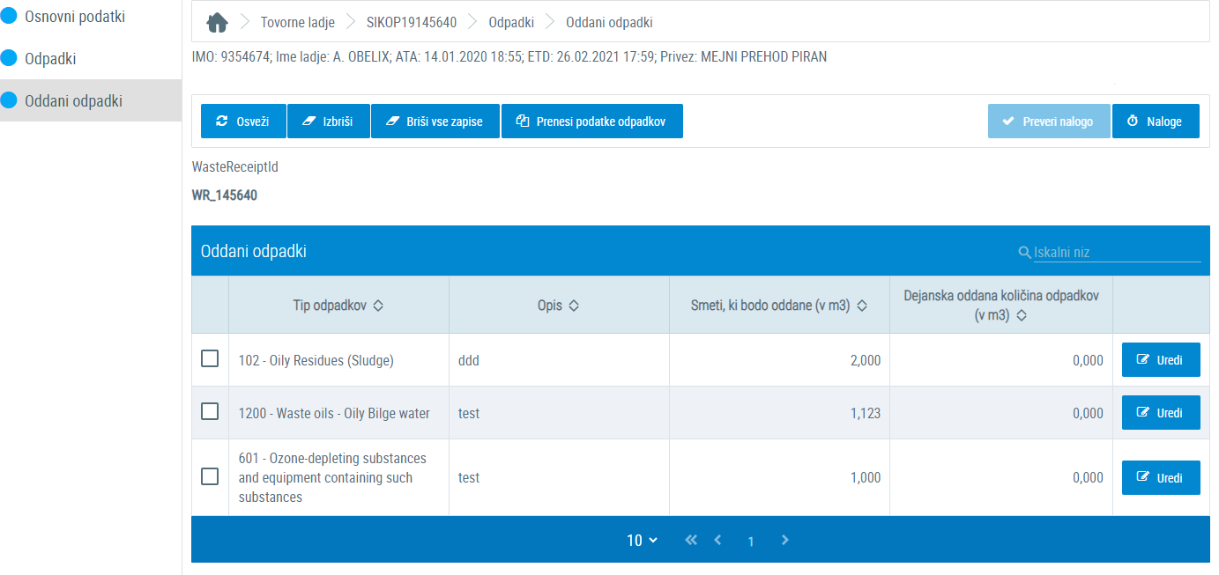
Slika 1: Stran Oddani odpadki
    - Stran vsebuje podobno tabelo kot stran Odpadki.
    - Med prehodom iz naloge »Prihod« v »Zbiranje podatkov odhoda« se naredi kopija podatkov iz strani Odpadki v novo stran Oddani odpadki
      - Kopirajo se samo sledeči podatke:
        - Tip odpadkov
        - Opis
        - Smeti, ki bodo oddane (v m3)
      - Zgoraj navedene podatke so prikazani samo za vpogled in jih ni mogoče spreminjati.
      - Na novo je dodan le podatek:
        - Dejanska oddana količina odpadkov (v m3)
          - Ob kopiranju podatkov se vrednost podatka vedno nastavi na 0
      - Urejati je možno le podatek Dejanska oddana količina odpadkov (v m3)
    - Akcije na strani:
      - Gumb »Briši vse zapise«, ki pobriše celotno tabelo
      - Gumb »Ponovno prenesi podatke«, ki najprej pobriše obstoječe zapise in nato ponovno kopira podatke iz strani Odpadki
    - Tabelo se ureja na isti strani v obliki pop-up okna
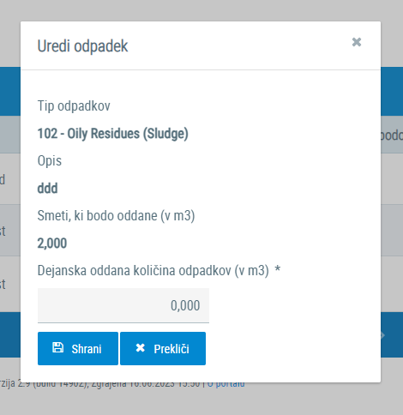
Slika 2: Okno za urejanje podatka Dejanska oddana količina odpadkov (v m3)
    - Dodatek na novi strani je še podatek WasteReceiptId
      - Ta podatek se nahaja nad tabelo in je samodejno generiran s strani NEO ob kopiranju podatkov
        - Podatka v NEO ne mogoče spreminjati prek uporabniškega vmesnika
        - Primer samodejno generiranega podatka: WR_123456, kjer velja da je podatek 123456 identifikator potovanja (ShipCallId za EMSA).
- Kontrole podatkov ob zaključevanju naloge »Zbiranje podatkov odhoda«:
  - V primeru, da je nova tabela za vnos Waste receipt prazna oz. so vnesene samo privzete vrednosti 0 se proži opozorilo, ki ga lahko uporabnik preskoči in zaključi nalogo.
- Kontrole podatkov ob zaključevanju naloge »Pregled odhoda«:
  - V primeru, da je nova tabela za vnos Waste receipt prazna oz. so vnesene samo privzete vrednosti 0 se proži opozorilo, ki ga lahko uporabnik preskoči in zaključi nalogo.
- Dopolnitev obstoječe strani Odpadki:
  - V tabelo na strani Odpadki je dodan še nov podatek
    - Dejanska oddana količina odpadkov (v m3)
  - Podatek odraža vrednost podatka Dejanska oddana količina odpadkov (v m3) vnesenega na novi strani Oddani odpadki
- Dopolnitev EXCEL predlog za uvoz podatkov potovanja.
  - Urejene so predloge za uvoz:
    - neo_template.xlsx
      - Verzija predloge = 1.11
    - neo_template_without_cargo.xlsx
      - Verzija predloge = 1.6
  - V predlogi je dodan nov zavihek »Waste Receipt«
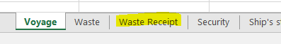
Slika 3: Nov zavihek v predlogah za uvoz podatkov potovanja
  - Zavihek vsebuje tabelo s podatki:
    - Tip odpadka
    - Dejanska oddana količina odpadkov (v m3)
  - Zavihek je mogoče uvažati le v nalogi »Zbiranje podatkov odhoda«
  - Uvoziti je mogoče le takšne tipe odpadkov, ki so navedeni tudi v excel zavihku Waste oziroma na strani Odpadki na potovanju v NEO
  - POMEMBNO:
    - V NEO je mogoče uvoziti samo zadnji verziji predlog (1.11 in 1.6). Drugih verzij NI več mogoče vnašati.
- Ostale dopolnitve:
  - PortPlus sporočilo
    - Dopolnjeno je generiranje PortPlus sporočila še z dodatnimi vrednostmi sklopa WasteReceipt
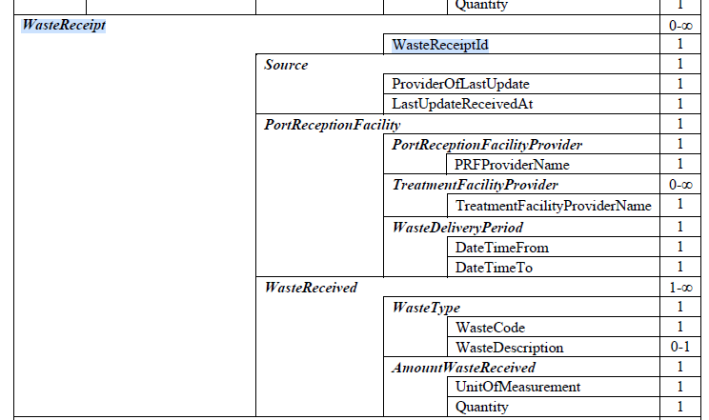
Slika 4: Vsebina WasteReceipt glede na EMSA

